HƯỚNG DẪN SỬ DỤNG

TRANG THÔNG TIN ĐIỆN TỬ (WEBSITE)

* Người dùng đăng nhập tài khoản được cấp, một mã xác thực OTP sẽ được gửi về mail của chuyên viên phụ trách dùng mã này để đăng nhập vào hệ thống

(Lưu ý: Cán bộ đăng tin tức hay duyệt tin đều phải đăng nhập 2 lớp bằng mã xác thực OTP)

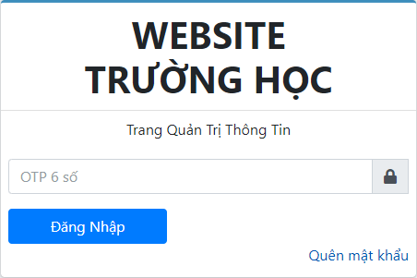

- Sau khi đăng nhập vào trang quản trị để đăng tin người dùng có thể chọn một loại tin tức trong danh sách menu ở bên trái để đăng tin tức tương ứng với loại tin tức muốn hiển thị bên trang Website

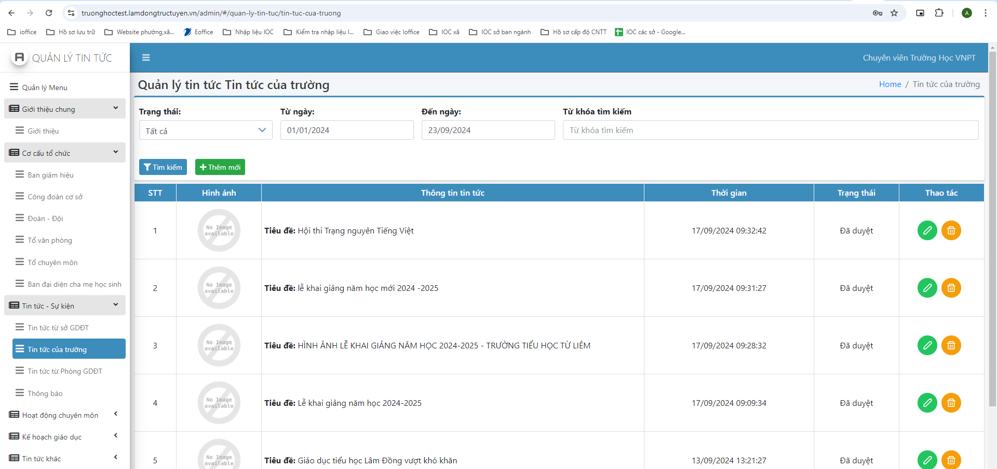

Trong màn hình này có các chức năng sau:

# Tin Tức

## Tìm kiếm:

- Người dùng có thể chọn từ ngày, đến ngày hoặc nhập từ khoá bất kỳ để tìm tin tức



## Thêm mới tin tức:

**-** Người dùng muốn đăng tin tức hiển thị ở mục nào ở trang website thì bên trang quản trị phải chọn đúng tin đó thì sau khi đăng tin website mới hiển thị đúng ở mục tin tức đó

## Ví dụ: Khi người dùng đăng ở mục thông báo thì bên trang quản trị mình cũng phải chọn thông báo để đưa tin

## 

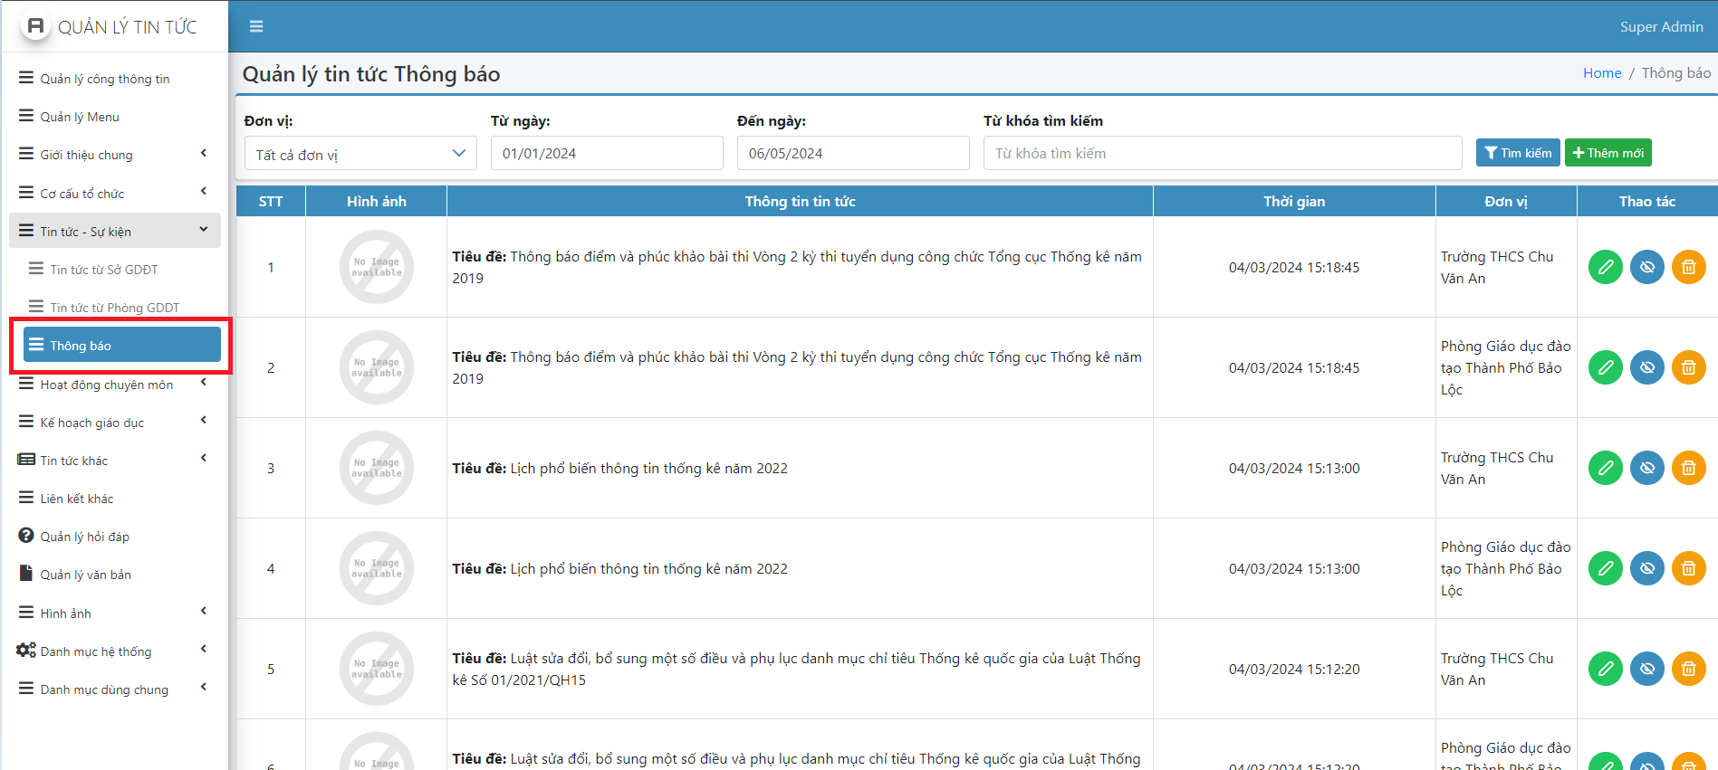

- Sau đó Người dùng nhấn vào nút để mở màn hình thêm mới tin tức

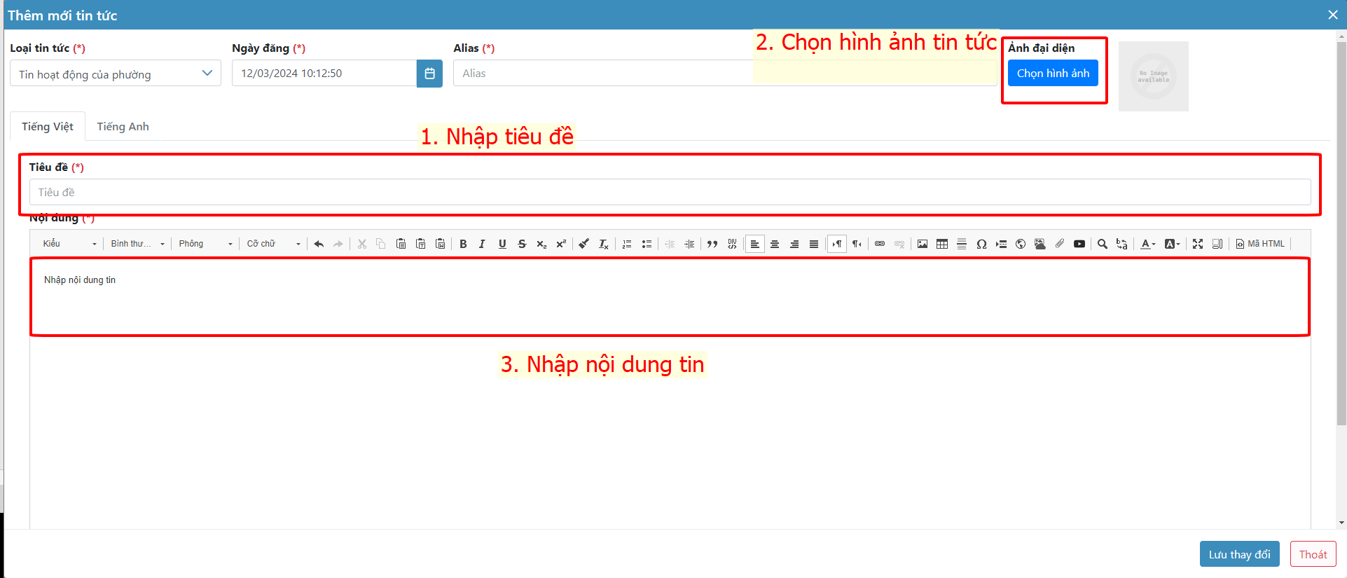

*** Lưu ý khi muốn chèn ảnh vào bài đăng của mình thì chọn vào nút **Chèn hình ảnh từ Sever** trên thanh menu , sau đó thực hiện thao tác tải hình lên kho lưu trữ của trang

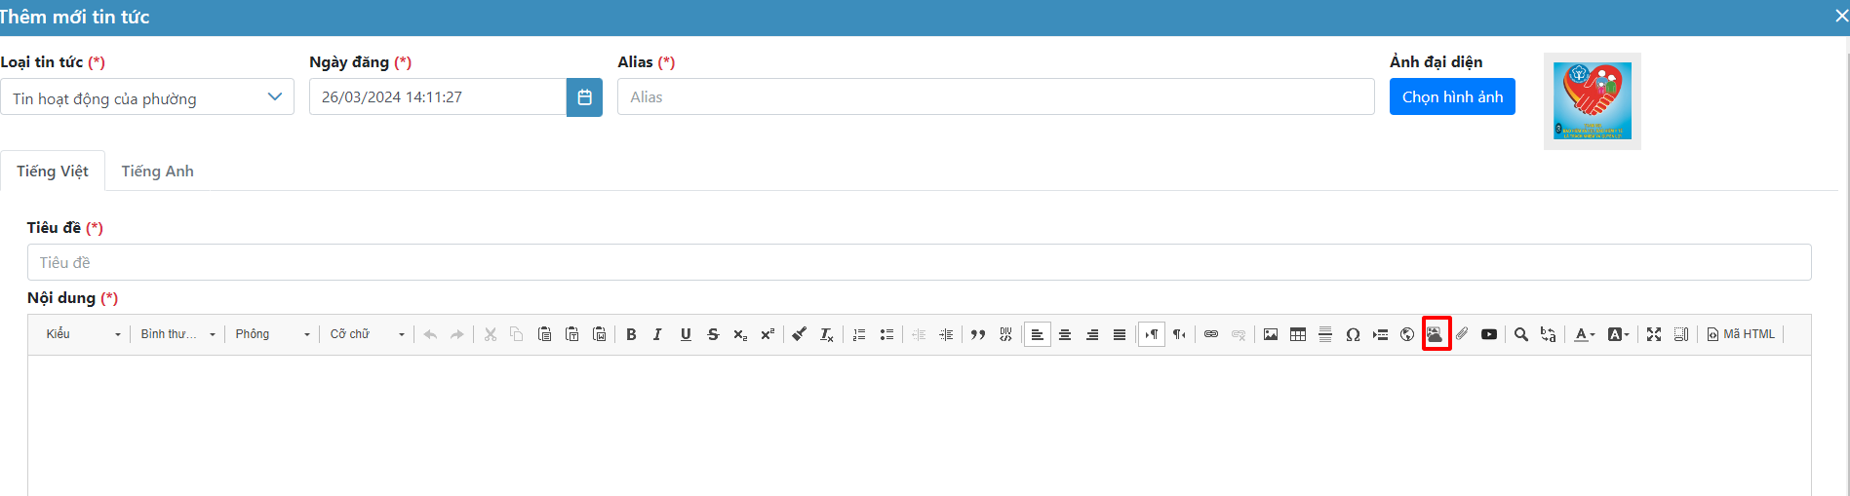

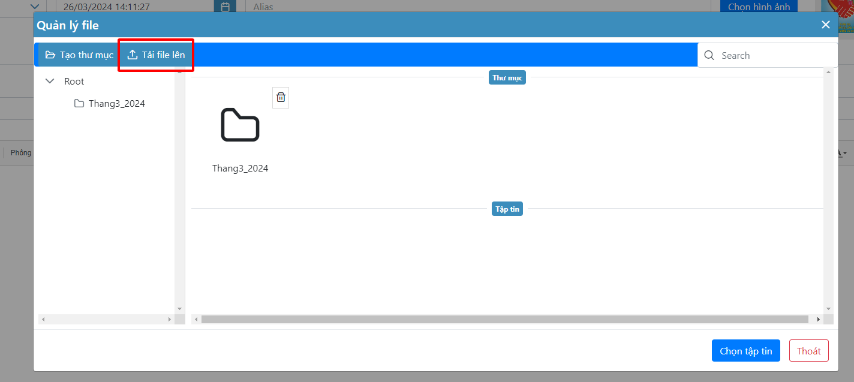

Sau khi đã tải hình ảnh lên, muốn thay đổi kích thước hình ảnh thì nhấn vào hình ảnh chọn vào biểu tượng  như hình, sửa lại chiều cao và chiều rộng theo đúng kích thước muốn chỉnh sửa

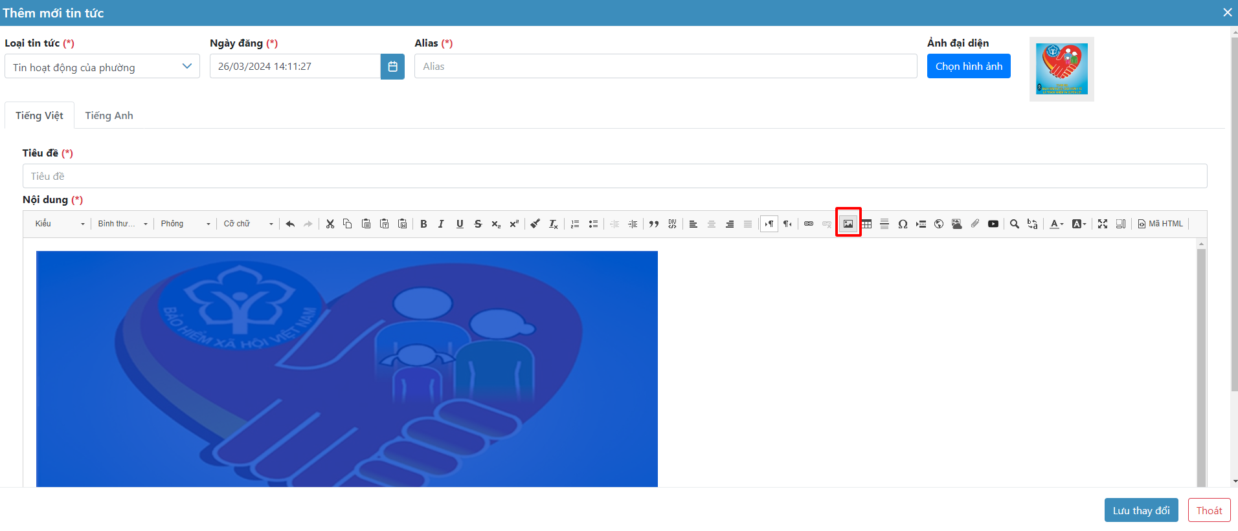

Tương tự muốn tải file (word, pdf…) thì chọn vào vào nút **Chọn tệp tin từ Server** 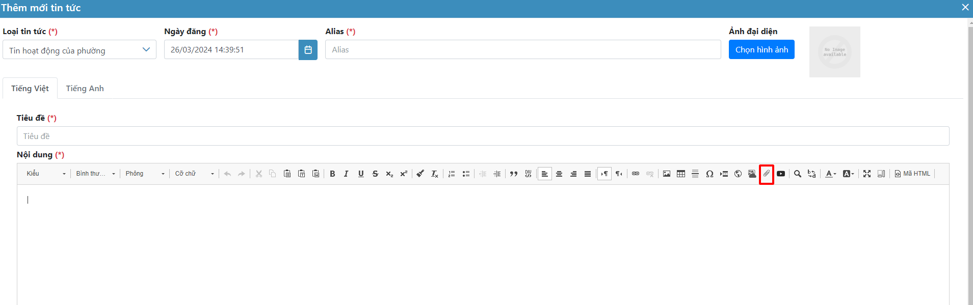

* Nhập các thông tin cần thiết cho tin tức **(không được để trống Tiêu đề)**.

Graphical user interface, text  Description automatically generatedSau khi nhập các thông tin nhấn để lưu tin tức

* Sau khi đăng tin xong quay lại trang website của trường học load lại trang sẽ thấy được tin mình vừa mới đăng nằm ở đầu trang

## Cập nhật tin tức:

* 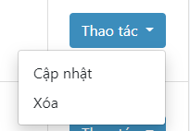Tại màn hình danh sách tin tức, chọn đúng dòng tin tức cần cập nhật, sau đó nhấn nút **Cập nhật** để cập nhật tin tức

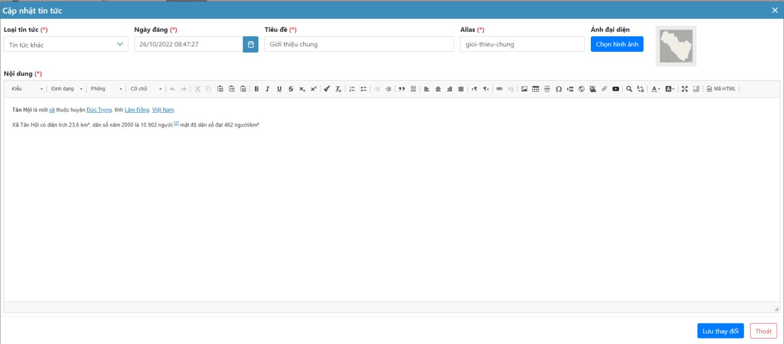

Graphical user interface, text  Description automatically generated- Người dùng có thể thay đổi các thông tin của tin tức và sau đó nhấn nút

để cập nhật một tin tức

## Xoá tin tức:

- Tại màn hình danh sách tin tức, chọn đúng dòng tin tức cần xoá, sau đó nhấn nút **Xoá** để xoá tin tức

# Hỏi đáp trực tuyến

## Người dân đặt câu hỏi

* Tại trang Website của Trường học, phụ huynh chọn vào mục **Hỏi đáp trực tuyến**. Sau đó chọn vào mục **Đặt câu hỏi**

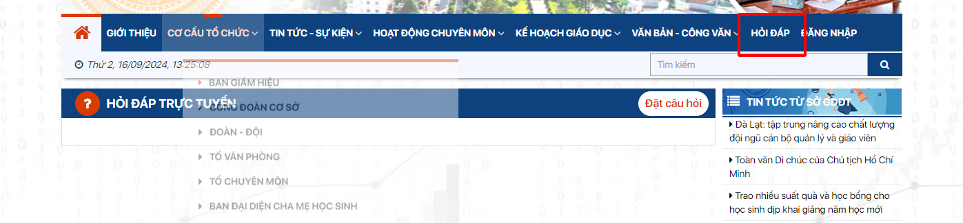

* Sau khi nhập đầy đủ thông tin yêu cầu, nhấn chọn vào nút **Gửi câu hỏi**

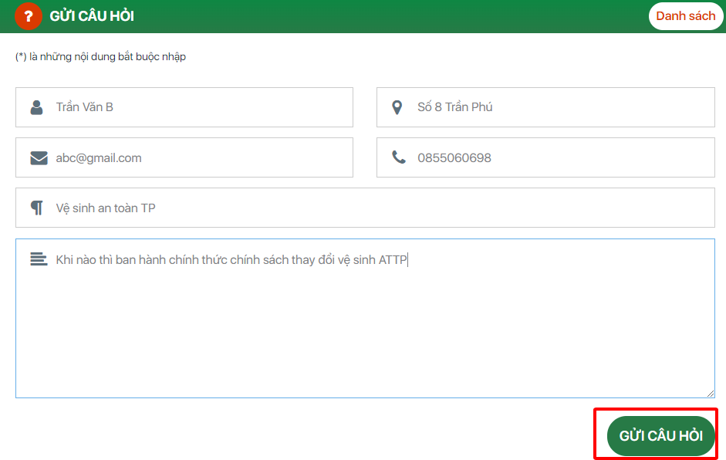

## Trả lời câu hỏi cho người dân

* Người dùng truy cập vào trang quản trị chọn vào mục **Quản lý hỏi đáp** để soạn trả lời cho người dân. Sau đó nhấn vào nút thao tác chọn **Trả lời**

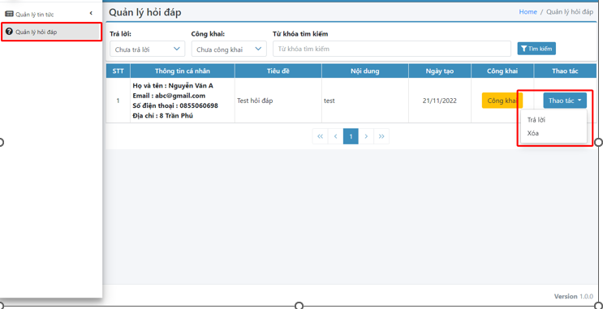

* 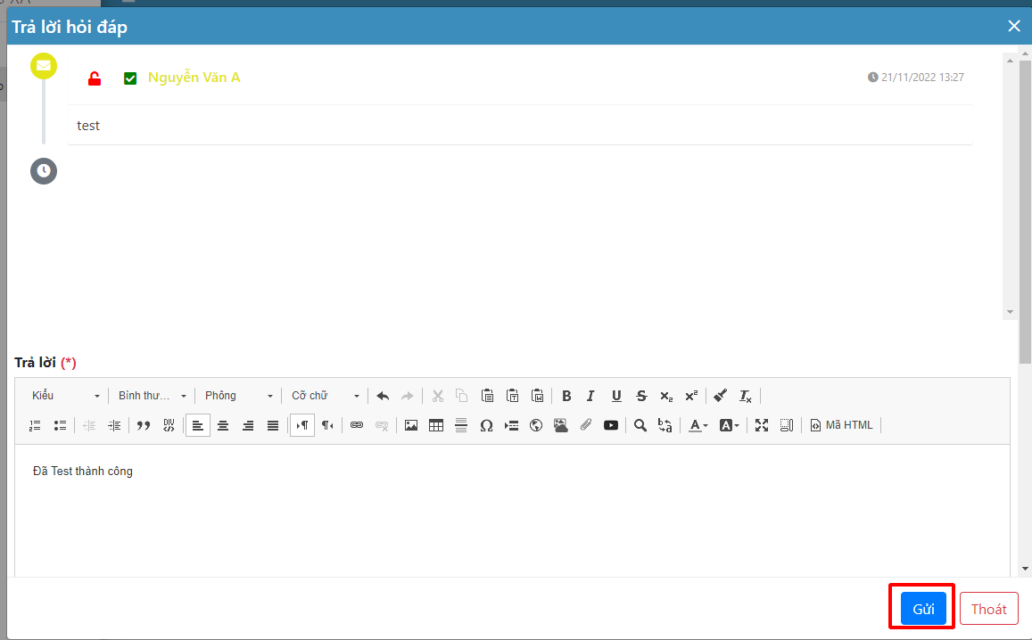Sau khi nhập nội dung Trả lời nhấn Gửi
* Người dùng chọn vào nút **Công khai** để đẩy lên câu trả lời cho người dân thấy trên web

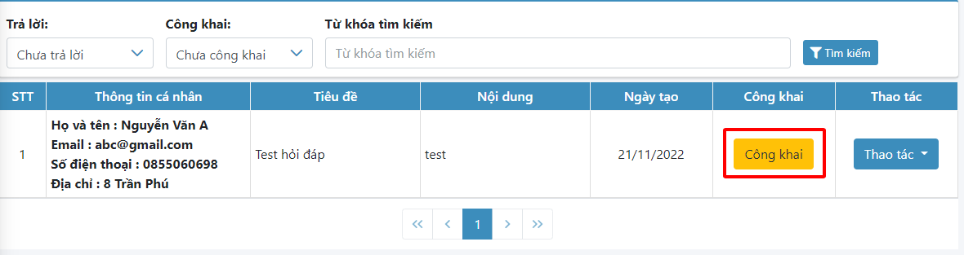

* Chọn thao tác, nhấn nút **Xóa** nếu người dùng muốn xóa câu hỏi đó

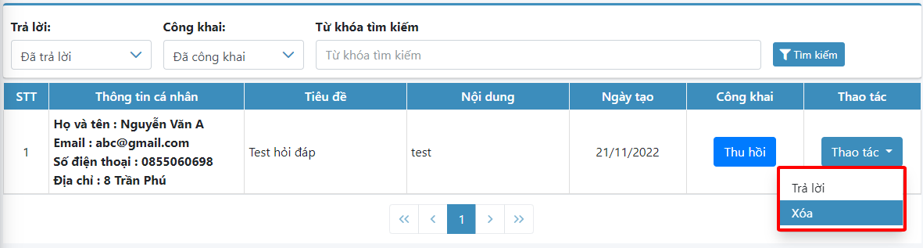

* Quay trở lại trang web load lại trang sẽ thấy được phần trả lời câu hỏi của người dân

